LAPORAN PRAKTIKUM
PEMROGRAMAN WEB I
MODUL 2


Link, Frame dan Table

Oleh:
Aufa Thariq Akram | NIM. 2510817310014

PROGRAM STUDI TEKNOLOGI INFORMASI
FAKULTAS TEKNIK
UNIVERSITAS LAMBUNG MANGKURAT
APRIL 2026

LEMBAR PENGESAHAN
LAPORAN PRAKTIKUM PEMROGRAMAN WEB I
MODUL 2

Laporan Praktikum Pemrograman Web I Modul 2 : Link, Frame dan Table ini disusun sebagai syarat lulus mata kuliah Praktikum Pemrograman Web I. Laporan Praktikum ini dikerjakan oleh:

Nama Praktikan : Aufa Thariq Akram
NIM : 2510817310014

Menyetujui,  Asisten Praktikum  Muhammad Maulana Azhari  NIM. 2410817210003 | Mengetahui,  Dosen Penanggung Jawab Praktikum  Nurul Fathanah M., S.Pd., M.T.  NIP. 199110252019032018

DAFTAR ISI

LEMBAR PENGESAHAN i
DAFTAR ISI ii
DAFTAR GAMBAR iv
DAFTAR TABEL v
SOAL 1
1. Variasi Link HTML 1
A. Source Code 1
B. Output Program 2
C. Pembahasan 2
2. Style Link 5
A. Source Code 5
B. Output Program 6
C. Pembahasan 6
3. Frameset (horisontal dan vertikal) 9
A. Source Code 9
B. Output Program 9
C. Pembahasan 9
4. Frameset dengan atribut no-resize = “true” 11
A. Source Code 11
B. Output Program 11
C. Pembahasan 11
5. Frame inline 13
A. Source Code 13
B. Output Program 13
C. Pembahasan 13
6. Membuat tabel 15
A. Source Code 15
B. Output Program 16
C. Pembahasan 16
7. Mengatur Tabel 19
A. Source Code 19
B. Output Program 21
C. Pembahasan 21
8. Sisip Gambar Pada Tabel 24
A. Source Code 24
B. Output Program 25
C. Pembahasan 25
TAUTAN GITHUB 28

DAFTAR GAMBAR
Gambar 1 Screenshot Output Soal 1 2
Gambar 2 Screenshot Output Soal 2 6
Gambar 3 Screenshot Output Soal 3 9
Gambar 4 Screenshot Output Soal 4 11
Gambar 5 Screenshot Output Soal 5 13
Gambar 6 Screenshot Output Soal 6 16
Gambar 7 Screenshot Output Soal 7 21
Gambar 8 Screenshot Output Soal 8 25

DAFTAR TABEL
Tabel 1 Source Code Jawaban Soal 1 1
Tabel 2 Source Code Jawaban Soal 2 5
Tabel 3 Source Code Jawaban Soal 3 9
Tabel 4 Source Code Jawaban Soal 4 11
Tabel 5 Source Code Jawaban Soal 5 13
Tabel 6 Source Code Jawaban Soal 6 15
Tabel 7 Source Code Jawaban Soal 7 19
Tabel 8 Source Code Jawaban Soal 8 24

SOAL
Ketikkan setiap kelompok tag dalam sebuah file, simpan dalam folder Anda sendiri yang telah ditentukan, kemudian jalankan di web browser yang telah terinstall.

Variasi Link HTML

A. Source Code
Tabel 1 Source Code Jawaban Soal 1
1  2  3  4  5  6  7  8  9  10  11  12  13  14  15  16  17  18  19  20  21  22  23  24  25  26  27  28  29  30  31  32  33  34  35  36  37  38  39  40  41  42  43  44  45  46 | <hmtl>  <head>  <title>Membuat Link</title>  <center>  <h1>Macam-macam Link</h1>  </center>  </head>  <body>  <a name="TOP">  <a href="#Link Relatif">Link Relatif</a><br>  <a href="#Link Absolut">Link Absolut</a><br>  <a href="#Link with New Window">Link with New Window</a><br>  <a href="#Link Ke Email">Link ke E-mail</a><br>  </a>  <br><br><br><br>  <a name="Link Relatif">  <h1>Ini adalah contoh Link Relatif</h1>  <p>  Klik <a href="PRAK202.html">di sini</a> Jika Anda akan menuju halaman berikutnya  </p>  </a>  <br><br>  <a name="Link Absolut">  <h1>Ini adalah contoh Link Absolut</h1>  <p>  Buka <a href="http://www.google.com">www.google.com</a> untuk pencarian yang Anda inginkan  </p>  </a>  <br><br>  <a name="Link with New Window">  <h1>Ini adalah contoh Link dengan Window Baru</h1>  <p>  Buka <a href="http://www.google.com" target="_blank">www.google.com</a> di halaman baru.  </p>  </a>  <br><br>  <a name="Link Ke Email">  <h1>Ini adalah contoh Link ke E-mail</h1>  <p>  Anda bisa menghubungi saya di <a href="mailto:nurul.mustamin@ulm.ac.id"> E-mail ini</a> untuk pertanyaan lebih lanjut  </p>  </a>  <br>  <a href="#TOP">Kembali ke Atas</a>  </body>  </hmtl>

B. Output Program
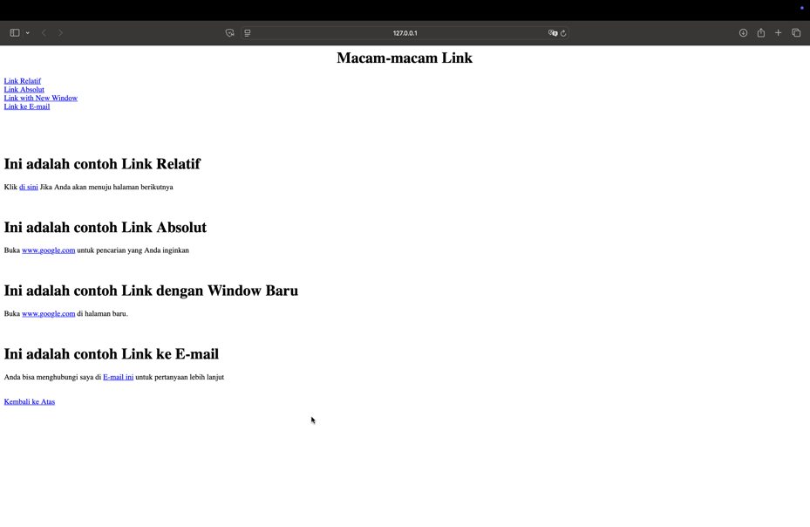
Gambar 1 Screenshot Output Soal 1

C. Pembahasan
- Baris [1]: Terdapat tag <html> yang berfungsi sebagai pembuka seluruh dokumen. Tag ini menandakan awal dari kode HTML, di mana semua elemen penyusun halaman web akan diletakkan di dalamnya hingga nanti diakhiri oleh tag penutup </html>.
- Baris [2] – [7]: Bagian ini berisi tag <head> yang memuat informasi metadata atau pengaturan umum halaman. Di dalamnya, terdapat tag <title> pada baris [3] yang menentukan judul halaman yang akan muncul pada tab browser, yaitu "Membuat Link". Terdapat juga tag <center> yang mengapit teks heading <h1> agar judul "Macam-macam Link" tampil rata tengah di halaman. Bagian ini kemudian diakhiri dengan </head>.
- Baris [8]: Tag <body> menandakan area utama atau isi dari halaman situs. Semua konten yang ingin diperlihatkan kepada pengunjung, seperti teks, tautan, dan format visualnya, wajib ditempatkan di dalam bagian ini.
- Baris [9] – [14]: Bagian ini membuat navigasi menu di bagian atas. Diawali dengan tag <a name="TOP"> yang berfungsi membuat titik penanda (jangkar) bernama "TOP". Di dalamnya terdapat daftar tautan internal menggunakan tag <a href="#..."> yang mengarah ke bagian-bagian lain di halaman yang sama. Terdapat juga tag <br> di akhir setiap tautan untuk memutus baris (line break) agar daftar tersusun rapi ke bawah.
- Baris [15]: Terdapat sekumpulan tag <br> yang diketik berulang. Ini berfungsi untuk memberikan jarak kosong berupa beberapa baris baru ke konten di bawahnya.
- Baris [16] – [21]: Ini adalah bagian untuk Link Relatif. Diawali dengan <a name="Link Relatif"> sebagai penanda tujuan dari menu di atas. Di dalamnya terdapat tag <p> yang memuat tautan <a href="PRAK202.html">. Link ini disebut "Relatif" karena ia hanya mencari file bernama PRAK202.html di dalam folder atau direktori yang sama dengan file saat ini, tanpa memerlukan alamat situs web yang lengkap. Paragraf ditutup dengan </p>.
- Baris [22]: Terdapat dua tag <br> untuk memberikan jarak baris lagi sebelum masuk ke bagian berikutnya.
- Baris [23] – [28]: Ini adalah bagian untuk Link Absolut. Sama seperti sebelumnya, terdapat penanda lokasi dan paragraf. Pada baris [26], digunakan tautan absolut <a href="http://www.google.com"> yang berarti tautan tersebut mengarah secara spesifik dan langsung ke alamat URL penuh sebuah situs eksternal di internet.
- Baris [29]: Kembali menggunakan tag <br> ganda untuk memberikan spasi baris.
- Baris [30] – [35]: Bagian ini menjelaskan Link dengan Window Baru. Pada baris [33], ditambahkan atribut target="_blank" di dalam tag <a>. Atribut ini berfungsi agar saat link diklik, halaman tujuan akan otomatis terbuka di tab atau jendela browser baru tanpa menutup halaman web yang sedang aktif ini.
- Baris [36]: Memberikan jarak baris kembali dengan tag <br>.
- Baris [37] – [42]: Bagian ini merupakan Link ke E-mail. Pada baris [40], atribut tautan menggunakan format <a href="mailto:nurul.mustamin@ulm.ac.id">. Penggunaan mailto: ini berfungsi untuk memicu atau membuka aplikasi pengirim email bawaan pada perangkat pengunjung agar langsung bisa menulis pesan ke alamat email yang dituju.
- Baris [43]: Memberikan jarak satu baris menggunakan tag <br>.
- Baris [44]: Terdapat link internal dengan tujuan <a href="#TOP">. Ini merupakan kebalikan dari proses pada baris [9]. Saat tulisan "Kembali ke Atas" diklik, layar pengunjung akan langsung digulirkan kembali ke bagian paling atas halaman yang sudah ditandai dengan name="TOP" tadi.
- Baris [45]: Tag </body> digunakan sebagai tanda bahwa bagian isi atau konten utama halaman telah berakhir.
- Baris [46]: Tag </html> merupakan penutup final dari seluruh dokumen. Munculnya tag ini menandakan bahwa struktur penulisan HTML telah selesai sepenuhnya.

Style Link

A. Source Code
Tabel 2 Source Code Jawaban Soal 2
1  2  3  4  5  6  7  8  9  10  11  12  13  14  15  16  17  18  19  20  21  22  23  24  25  26  27  28  29  30  31 | <html>  <head>  <style>  a:link{  color:#000000;  background-color:transparent;  text-decoration:none;  }  a:visited{  color:#000000;  background-color:transparent;  text-decoration:none;  }  a:hover{  color:#ff0000;  background-color:transparent;  text-decoration:underline;  }  a:active{  color:#000000;  background-color:transparent;  text-decoration:underline;  }  </style>  <title>Mengubah Warna Link</title>  </head>  <body>  <p>Perubahan Style</p>  Ini adalah <a href="soal1.html" target="_blank">link ke halaman lain</a>  </body>  </html>

B. Output Program
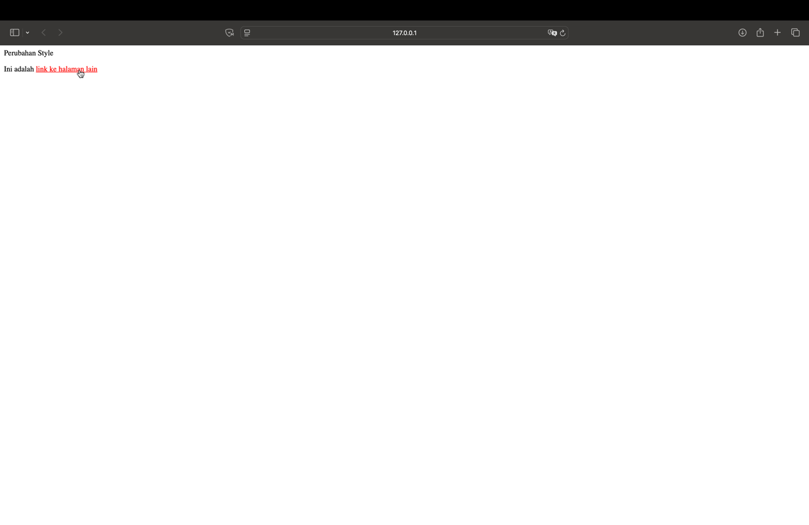
Gambar 2 Screenshot Output Soal 2

C. Pembahasan
- Baris [1]: Terdapat tag <html> yang berfungsi sebagai pembuka seluruh dokumen. Tag ini menandakan awal dari kode HTML.
- Baris [2]: Bagian ini berisi tag <head> yang memuat informasi metadata, judul, atau pengaturan gaya visual halaman web.
- Baris [3]: Terdapat tag <style> yang berfungsi sebagai pembuka untuk menyisipkan kode CSS (Cascading Style Sheets) secara internal. Kode CSS di dalam tag ini khusus digunakan untuk memodifikasi tampilan visual (warna, latar, garis) dari elemen di halaman tersebut.
- Baris [4] – [8]: Bagian ini mengatur gaya untuk a:link, yaitu wujud normal sebuah tautan (link) yang belum pernah diklik atau dikunjungi. Aturannya mengubah warna teks menjadi hitam (color:#000000), latar belakang menjadi transparan (background-color:transparent), dan menghilangkan garis bawah bawaan link (text-decoration:none).
- Baris [9] – [13]: Mengatur gaya untuk a:visited, yaitu tampilan tautan yang sudah pernah diklik atau dikunjungi sebelumnya oleh pengguna browser. Pengaturannya dibuat sama persis dengan keadaan normalnya, yaitu teks tetap hitam tanpa garis bawah.
- Baris [14] – [18]: Mengatur gaya untuk a:hover, yaitu efek interaktif yang terjadi ketika kursor mouse diarahkan atau melayang tepat di atas tautan. Saat kursor berada di atasnya, warna teks link akan otomatis berubah menjadi merah (color:#ff0000) dan memunculkan garis bawah (text-decoration:underline) sebagai penanda visual bahwa teks tersebut bisa diklik.
- Baris [19] – [23]: Mengatur gaya untuk a:active, yaitu efek sesaat ketika tautan tersebut sedang dalam keadaan ditekan atau diklik oleh klik kiri mouse. Pengaturannya mengembalikan warna teks menjadi hitam kembali, dengan garis bawah tetap ada.
- Baris [24]: Tag </style> digunakan sebagai penutup blok pengaturan kode CSS.
- Baris [25]: Terdapat tag <title> yang menentukan judul halaman yang akan muncul pada tab browser, yaitu "Mengubah Warna Link".
- Baris [26]: Bagian ini diakhiri dengan tag penutup </head>.
- Baris [27]: Tag <body> menandakan area utama di mana isi konten yang akan dilihat oleh pengunjung ditempatkan.
- Baris [28]: Terdapat tag <p> yang membuat sebuah paragraf berisi teks singkat "Perubahan Style".
- Baris [29]: Baris ini menampilkan kalimat "Ini adalah" yang dilanjutkan dengan sebuah tautan <a href="soal1.html" target="_blank">. Tautan ini mengarah ke file "soal1.html" yang Anda buat sebelumnya, dan akan terbuka di tab baru berkat atribut target="_blank". Teks "link ke halaman lain" pada baris inilah yang akan menerapkan seluruh efek perubahan warna dan garis bawah yang sudah kita atur panjang lebar pada blok CSS di atas.
- Baris [30]: Tag </body> digunakan sebagai tanda bahwa bagian isi atau konten utama halaman telah berakhir.
- Baris [31]: Tag </html> merupakan penutup final yang menandakan bahwa struktur penulisan dokumen HTML telah selesai sepenuhnya.

Frameset (horisontal dan vertikal)

A. Source Code
Tabel 3 Source Code Jawaban Soal 3
1  2  3  4  5  6  7  8  9 | <html>  <frameset rows="50%, 50%">  <frame src="frame1.htm">  <frameset cols="25%, 75%">  <frame src="frame2.htm">  <frame src="frame3.htm">  </frameset>  </frameset>  </html>

B. Output Program
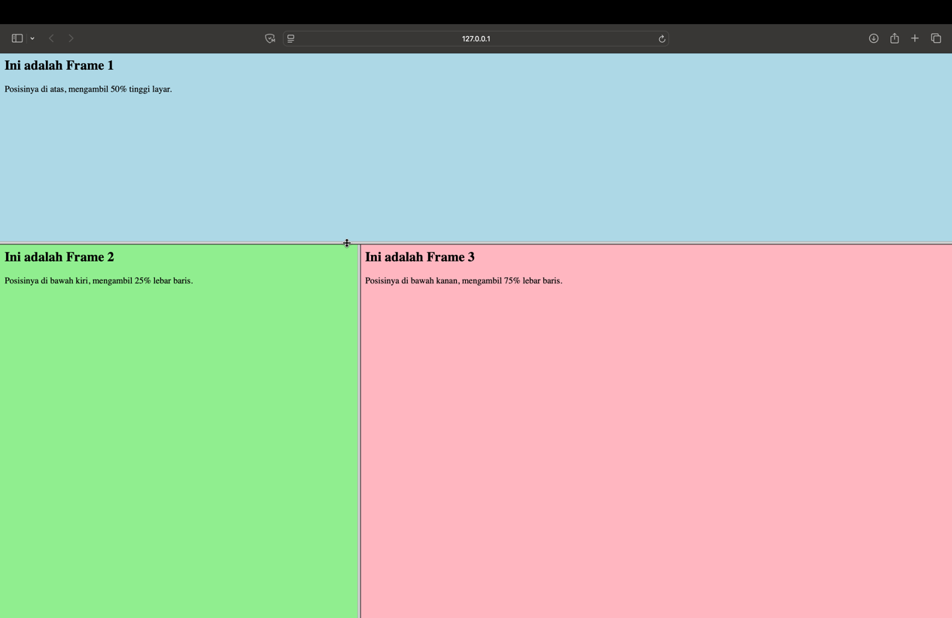
Gambar 3 Screenshot Output Soal 3

C. Pembahasan
- Baris [1]: Terdapat tag <html> yang berfungsi sebagai pembuka seluruh dokumen HTML.
- Baris [2]: Terdapat tag <frameset rows="50%, 50%">. Pada dokumen jenis ini, tag frameset digunakan sebagai pengganti tag <body> untuk membagi satu layar jendela browser menjadi beberapa bingkai (frame). Atribut rows="50%, 50%" berarti layar dibagi secara horizontal (mendatar) menjadi dua baris, di mana baris atas dan baris bawah masing-masing mendapat porsi ukuran 50% dari total tinggi layar.
- Baris [3]: Terdapat tag <frame src="frame1.htm">. Tag ini mengisi baris pertama (bingkai bagian atas) yang sudah dibagi tadi. Atribut src (source) berfungsi untuk memanggil dan menampilkan file bernama "frame1.htm" di area tersebut.
- Baris [4]: Terdapat tag <frameset cols="25%, 75%">. Alih-alih langsung diisi konten, baris kedua (bingkai bagian bawah) ini justru dibagi lagi secara vertikal menjadi dua kolom. Atribut cols="25%, 75%" membagi ruang di bawah tersebut sehingga kolom sebelah kiri mengambil porsi 25% lebar layar, dan kolom sebelah kanan mengambil 75%.
- Baris [5]: Terdapat tag <frame src="frame2.htm">. Tag ini mengisi kolom kiri (porsi 25%) yang baru saja dibuat di bagian bawah, dengan memanggil file "frame2.htm".
- Baris [6]: Terdapat tag <frame src="frame3.htm">. Tag ini mengisi sisa kolom kanan (porsi 75%) di bagian bawah, dengan memanggil file "frame3.htm".
- Baris [7]: Tag </frameset> pertama ini digunakan untuk menutup pengaturan pembagian kolom vertikal (cols) pada bagian bawah layar.
- Baris [8]: Tag </frameset> kedua digunakan untuk menutup pengaturan pembagian baris horizontal (rows) yang paling utama atau yang membungkus keseluruhan layout.
- Baris [9]: Tag </html> merupakan penutup final yang menandakan bahwa struktur penulisan dokumen HTML telah selesai sepenuhnya.

Frameset dengan atribut no-resize = “true”

A. Source Code
Tabel 4 Source Code Jawaban Soal 4
1  2  3  4  5  6  7  8  9 | <html>  <frameset rows="50%, 50%">  <frame noresize="true" src="frame1.htm">  <frameset cols="25%, 75%">  <frame noresize="true" src="frame2.htm">  <frame noresize="true" src="frame3.htm">  </frameset>  </frameset>  </html>

B. Output Program
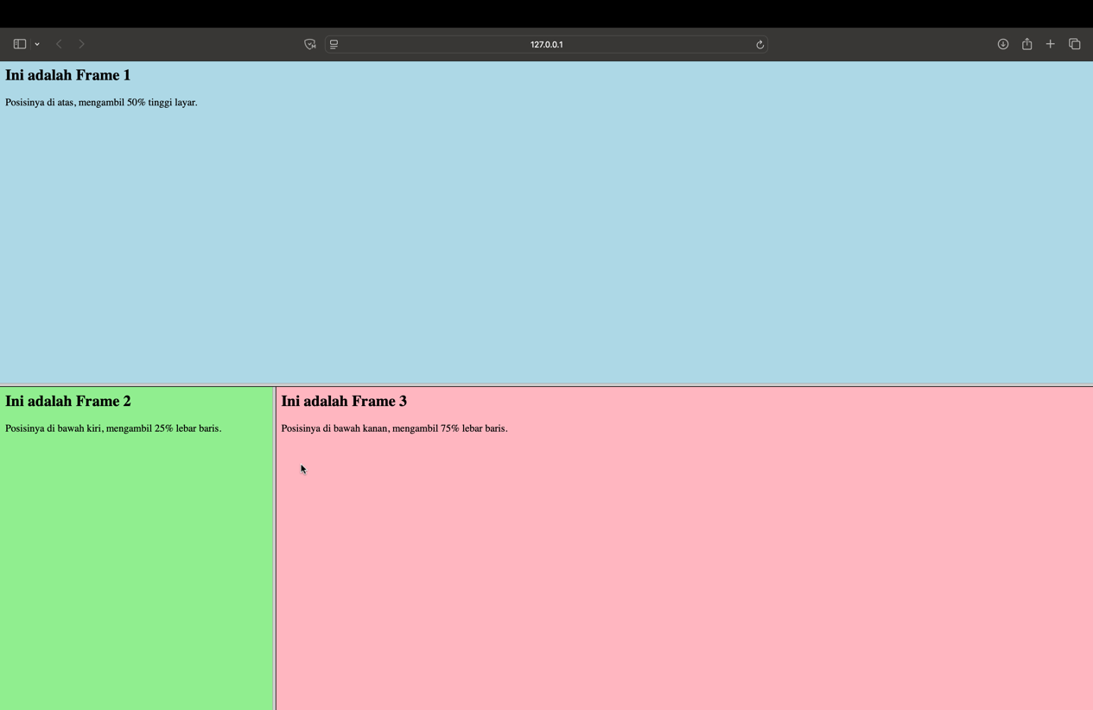
Gambar 4 Screenshot Output Soal 4

C. Pembahasan
- Baris [1]: Terdapat tag <html> yang berfungsi sebagai pembuka seluruh dokumen HTML.
- Baris [2]: Terdapat tag <frameset rows="50%, 50%">. Tag ini digunakan untuk membagi layar jendela browser secara horizontal menjadi dua baris, dengan masing-masing baris mendapat porsi ukuran 50% dari total tinggi layar.
- Baris [3]: Terdapat tag <frame noresize="true" src="frame1.htm">. Tag ini mengisi baris pertama (atas) dengan file "frame1.htm". Perbedaan utama dari latihan sebelumnya ada pada penambahan atribut noresize="true". Atribut ini berfungsi untuk mengunci ukuran bingkai (frame), sehingga pengunjung web nantinya tidak akan bisa menggeser (drag) atau mengubah ukuran garis pembatas tersebut menggunakan kursor mouse.
- Baris [4]: Terdapat tag <frameset cols="25%, 75%"> yang membagi baris kedua (bawah) secara vertikal menjadi dua kolom, yaitu 25% ruang untuk sebelah kiri dan 75% untuk sebelah kanan.
- Baris [5]: Terdapat tag <frame noresize="true" src="frame2.htm">. Tag ini mengisi kolom kiri bawah dengan file "frame2.htm". Sama seperti sebelumnya, atribut noresize="true" ditambahkan agar batas ukuran kolom ini terkunci secara permanen dan tidak bisa digeser oleh pengunjung.
- Baris [6]: Terdapat tag <frame noresize="true" src="frame3.htm">. Tag ini mengisi sisa kolom kanan bawah dengan file "frame3.htm", yang juga turut dikunci ukurannya menggunakan atribut noresize="true".
- Baris [7]: Tag </frameset> pertama ini digunakan untuk menutup pengaturan pembagian kolom vertikal (cols) pada bagian bawah layar.
- Baris [8]: Tag </frameset> kedua digunakan untuk menutup pengaturan pembagian baris horizontal (rows) yang paling luar atau yang membungkus keseluruhan layout halaman.
- Baris [9]: Tag </html> merupakan penutup final yang menandakan bahwa struktur dokumen HTML telah selesai sepenuhnya.

Frame inline

A. Source Code
Tabel 5 Source Code Jawaban Soal 5
1  2  3  4  5  6  7  8 | <html>  <body>  <iframe src="soal2.html">  </iframe>  <p>Beberapa browser lama tidak mendukung iframe.</p>  <p>Bila browser yang Anda pakai sekarang tidak mendukung, iframe tak akan terlihat.</p>  </body>  </html>

B. Output Program
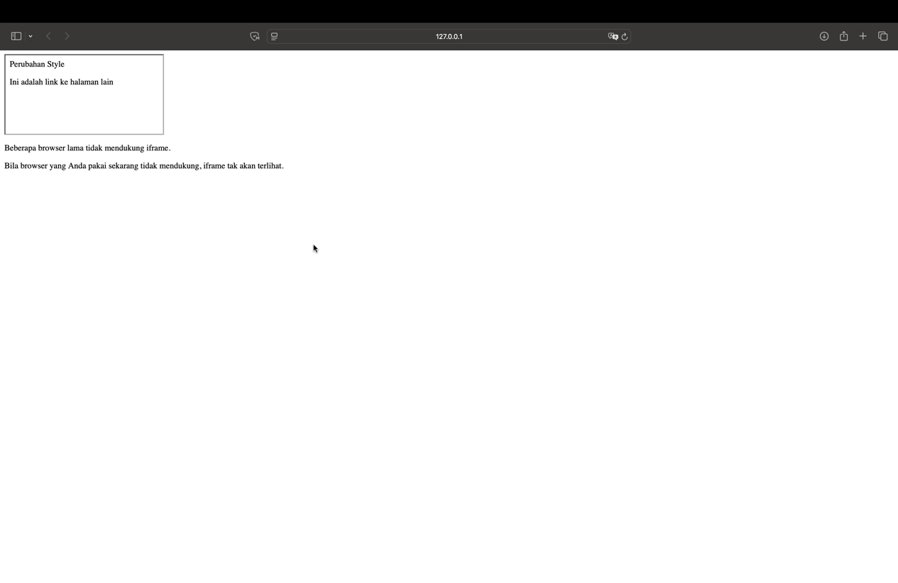
Gambar 5 Screenshot Output Soal 5

C. Pembahasan
- Baris [1]: Terdapat tag <html> yang berfungsi sebagai pembuka seluruh dokumen HTML.
- Baris [2]: Tag <body> menandakan area utama di mana isi konten yang akan dilihat oleh pengunjung ditempatkan. Pada kode ini tidak dituliskan tag <head>, yang berarti dokumen langsung masuk ke bagian isi utamanya.
- Baris [3]: Terdapat tag <iframe src="soal2.html">. Tag <iframe> (inline frame) digunakan untuk menyisipkan atau menampilkan dokumen HTML lain (dalam hal ini memanggil file "soal2.html") ke dalam sebuah kotak di halaman web yang sedang aktif. Berbeda dengan <frameset> pada latihan sebelumnya yang membagi seluruh layar, <iframe> menempatkan jendela bingkai tersebut layaknya sebuah elemen biasa di tengah-tengah halaman.
- Baris [4]: Tag </iframe> digunakan untuk menutup elemen iframe tersebut.
- Baris [5]: Terdapat tag <p> yang menampilkan teks informasi "Beberapa browser lama tidak mendukung iframe.". Teks ini adalah paragraf biasa yang diletakkan di bawah kotak iframe.
- Baris [6]: Terdapat tag <p> lagi yang memberikan penjelasan tambahan "Bila browser yang Anda pakai sekarang tidak mendukung, iframe tak akan terlihat.". Sebagai catatan tambahan, jika Anda ingin menampilkan pesan error HANYA ketika browser pengunjung tidak mendukung iframe, pesan tersebut biasanya diletakkan di tengah-tengah, yaitu di antara tag pembuka <iframe> dan penutup </iframe>. Namun pada kode Anda, teks ini dibiarkan sebagai paragraf biasa yang akan selalu muncul.
- Baris [7]: Tag </body> digunakan sebagai tanda bahwa bagian isi atau konten utama halaman telah berakhir.
- Baris [8]: Tag </html> merupakan penutup final yang menandakan bahwa struktur dokumen HTML telah selesai sepenuhnya.

Membuat tabel

A. Source Code
Tabel 6 Source Code Jawaban Soal 6
1  2  3  4  5  6  7  8  9  10  11  12  13  14  15  16  17  18  19  20  21  22  23  24  25  26  27  28  29  30  31  32  33  34  35  36  37  38  39  40 | <html>  <head>  <title>Pembuatan Tabel</title>  </head>  <body>  <font face="tahoma" size="2" color="blue">  <table border="0.8">  <caption align="top"><b><u>Daftar Alamat</u></b></caption>  <tr bgcolor="blue" align="center">  <td width="40">No.</td>  <td width="150">Nama</td>  <td width="200">Alamat</td>  </tr>  <tr bgcolor="skyblue">  <td align="center">1.</td>  <td>Nurul Fathanah</td>  <td>Makassar</td>  </tr>  <tr bgcolor="orange">  <td align="center">2.</td>  <td>Nurul Fathanah</td>  <td>Makassar</td>  </tr>  <tr bgcolor="skyblue">  <td align="center">3.</td>  <td>Nurul Fathanah</td>  <td>Makassar</td>  </tr>  <tr bgcolor="orange">  <td align="center">4.</td>  <td>Nurul Fathanah</td>  <td>Makassar</td>  </tr>  </table>  </body>  </html>

B. Output Program
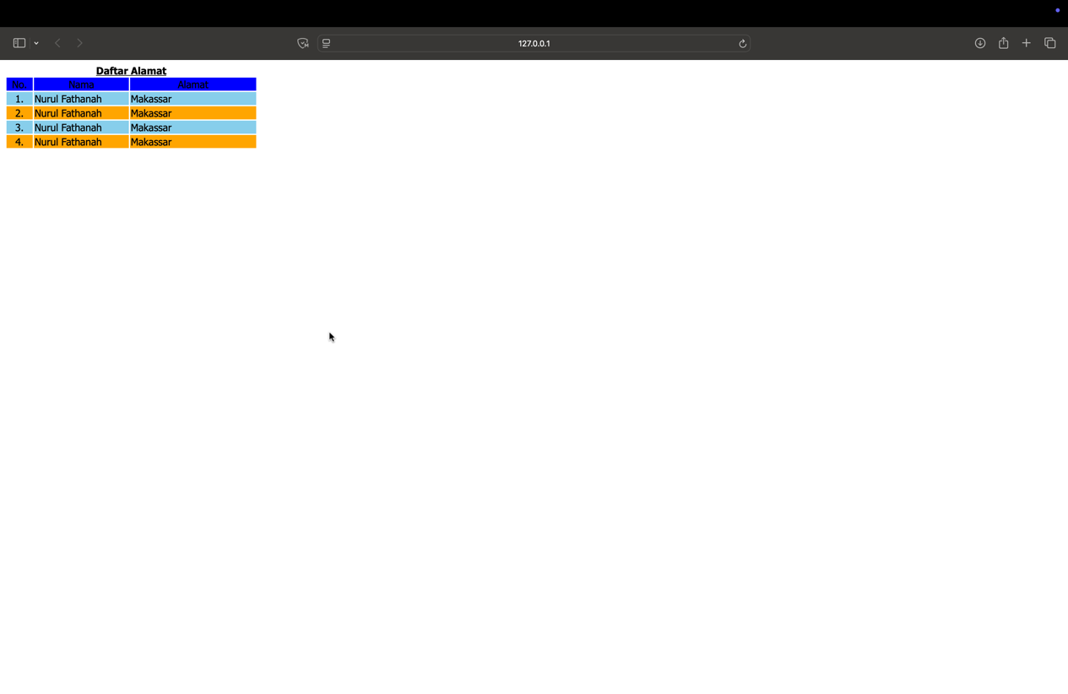
Gambar 6 Screenshot Output Soal 6

C. Pembahasan
- Baris [1]: Terdapat tag <html> yang berfungsi sebagai pembuka seluruh dokumen HTML.
- Baris [2] – [4]: Bagian ini memuat tag <head> yang di dalamnya terdapat tag <title>. Tag ini memberikan judul "Pembuatan Tabel" pada tab browser Anda. Bagian ini kemudian ditutup dengan </head>.
- Baris [5]: Tag <body> menandakan dimulainya area utama untuk menampilkan isi halaman web.
- Baris [6]: Terdapat tag <font face="tahoma" size="2" color="blue">. Tag ini mengatur format teks untuk elemen-elemen di bawahnya agar menggunakan jenis huruf Tahoma, berukuran 2, dan berwarna biru. (Sebagai catatan, pada kode ini tidak terdapat tag penutup </font>, sehingga efeknya akan berlaku hingga akhir halaman).
- Baris [7]: Terdapat tag <table border="0.8"> yang berfungsi untuk memulai pembuatan sebuah tabel. Atribut border="0.8" digunakan untuk memunculkan garis batas atau bingkai tabel dengan ketebalan 0.8.
- Baris [8]: Tag <caption align="top"> digunakan untuk membuat judul tabel pendukung yang posisinya berada di bagian atas (top) tabel. Di dalamnya disematkan tag <b> agar teks "Daftar Alamat" dicetak tebal (bold) dan tag <u> agar teks tersebut memiliki garis bawah (underline).
- Baris [9] – [13]: Ini adalah baris pertama tabel yang dibuat menggunakan tag <tr> (table row). Baris ini biasanya difungsikan sebagai judul kolom tabel. Atribut bgcolor="blue" memberi warna latar biru pada baris ini, dan align="center" membuat seluruh teks di dalamnya rata tengah. Di dalam baris ini terdapat tiga tag <td> (table data/kolom) yang masing-masing mengatur lebar spesifik (width) untuk kolom "No." (40), "Nama" (150), dan "Alamat" (200).
- Baris [15] – [19]: Ini adalah pembuatan baris isi/data yang pertama menggunakan tag <tr bgcolor="skyblue">, yang memberikan warna latar biru muda pada baris tersebut. Di dalamnya terdapat tiga tag <td> yang diisi dengan teks "1.", "Nurul Fathanah", dan "Makassar". Khusus untuk tag kolom bagian nomor urut, ditambahkan atribut align="center" agar letak angkanya pas di tengah.
- Baris [21] – [25]: Membuat baris data yang kedua. Strukturnya sama dengan baris sebelumnya, namun kali ini menggunakan warna latar oranye melalui tag <tr bgcolor="orange"> dan berisi nomor urut "2.".
- Baris [27] – [31]: Membuat baris data yang ketiga dengan warna latar kembali menjadi biru muda (skyblue) dan berisi nomor urut "3.".
- Baris [33] – [37]: Membuat baris data yang keempat dengan warna latar kembali menjadi oranye (orange) dan berisi nomor urut "4.". Perpaduan warna skyblue dan orange yang berulang-ulang ini sengaja dibuat untuk menghasilkan efek baris yang belang-belang atau selang-seling, sehingga pengunjung lebih mudah membaca baris tabel tanpa tertukar.
- Baris [38]: Tag </table> digunakan untuk menutup atau mengakhiri pembuatan keseluruhan elemen tabel.
- Baris [39]: Tag </body> menandakan bahwa isi konten utama halaman web telah berakhir.
- Baris [40]: Tag </html> merupakan penutup final yang menandakan struktur kode HTML telah selesai sepenuhnya.

Mengatur Tabel

A. Source Code
Tabel 7 Source Code Jawaban Soal 7
1  2  3  4  5  6  7  8  9  10  11  12  13  14  15  16  17  18  19  20  21  22  23  24  25  26  27  28  29  30  31  32  33  34  35  36  37  38  39  40  41  42  43  44  45  46  47  48  49  50  51  52  53  54  55  56  57  58  59  60  61  62  63 | <html>  <head>  <title>Mengatur Baris dan Kolom</title>  </head>  <body>  <table border="3" bordercolor="red" cellspacing="3" cellpadding="5">  <caption><b>Daftar Order Barang</b></caption>  <th> No. </th>  <th> Barang </th>  <th> Jenis </th>  <th> Harga </th>  <th> Jumlah </th>  <th> Total Harga </th>  <tr>  <td align="center">1</td>  <td>Aqua</td>  <td rowspan="2">Minuman</td>  <td>Rp. 4.500</td>  <td align="right">5</td>  <td>Rp. 22.500</td>  </tr>  <tr>  <td align="center">2</td>  <td>Nutrisari</td>  <td>Rp. 4.500</td>  <td align="right">3</td>  <td>Rp. 7.350</td>  </tr>  <tr>  <td align="center">3</td>  <td>Pilus Garuda</td>  <td rowspan="3">Cemilan</td>  <td>Rp. 9.800</td>  <td align="right">2</td>  <td>Rp.19.600</td>  </tr>  <tr>  <td align="center">4</td>  <td>Tango Coklat</td>  <td>Rp. 6.450</td>  <td align="right">1</td>  <td>Rp. 6.450</td>  </tr>  <tr>  <td align="center">5</td>  <td>Makanan Ringan</td>  <td>Rp. 6.450</td>  <td align="right">2</td>  <td>Rp. 12.900</td>  </tr>  <tr height="30">  <td align="center" colspan="5" bgcolor="gray">Total</td>  <td>Rp. 68.800</td>  </tr>  </table>  </body>  </html>

B. Output Program
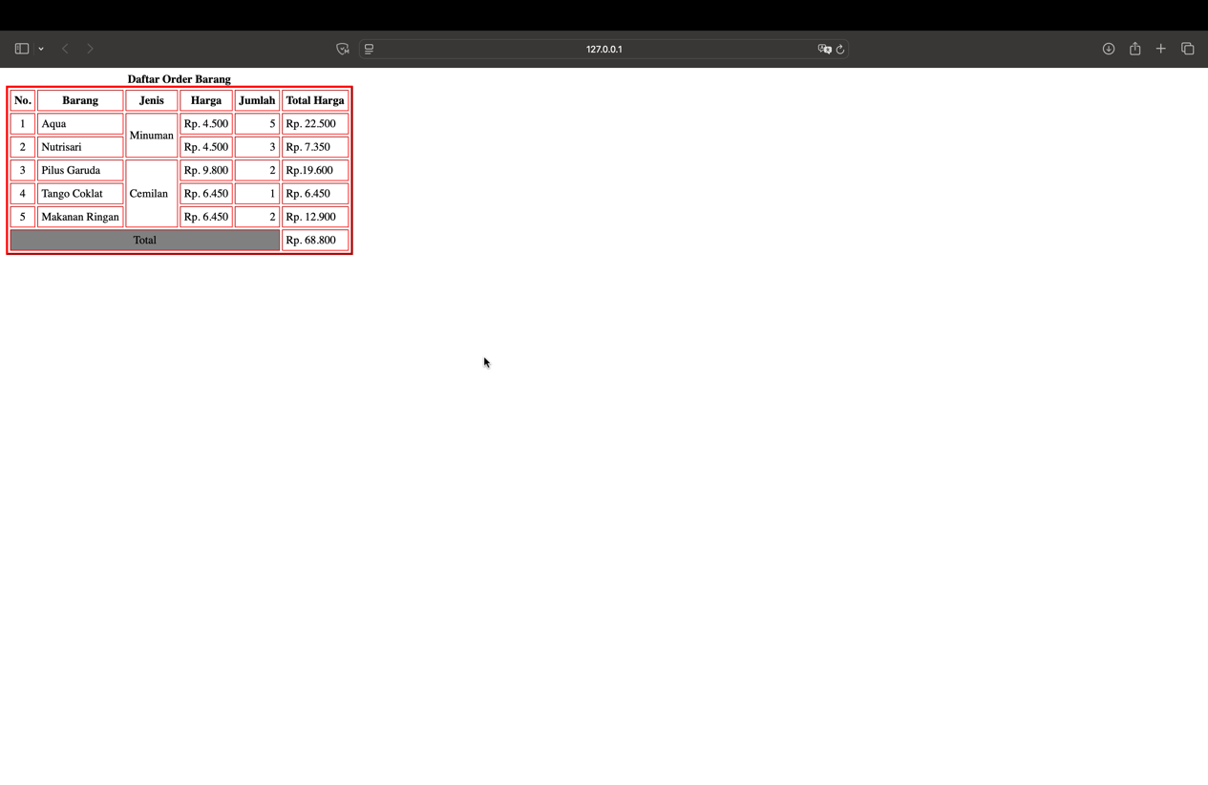
Gambar 7 Screenshot Output Soal 7

C. Pembahasan
- Baris [1]: Terdapat tag <html> yang berfungsi sebagai pembuka seluruh dokumen HTML.
- Baris [2] – [4]: Bagian ini memuat tag <head> yang di dalamnya terdapat tag <title>. Tag ini memberikan judul "Mengatur Baris dan Kolom" pada tab browser. Bagian ini kemudian ditutup dengan </head>.
- Baris [5]: Tag <body> menandakan dimulainya area utama untuk menampilkan isi halaman web.
- Baris [6]: Terdapat tag <table border="3" bordercolor="red" cellspacing="3" cellpadding="5"> yang memulai pembuatan tabel dengan banyak pengaturan sekaligus. Atribut border="3" membuat bingkai setebal 3, bordercolor="red" memberi warna merah pada garis bingkai tersebut. Atribut cellspacing="3" memberikan jarak spasi antar sel sebesar 3 piksel, sedangkan cellpadding="5" memberikan jarak ruang antara batas dalam sel dengan teks kontennya sebesar 5 piksel.
- Baris [7]: Tag <caption> digunakan untuk membuat judul tabel. Di dalamnya disematkan tag <b> agar teks "Daftar Order Barang" dicetak tebal.
- Baris [8] – [13]: Kumpulan tag <th> (table header) ini digunakan untuk membuat judul per kolom, yaitu "No.", "Barang", "Jenis", "Harga", "Jumlah", dan "Total Harga". Teks di dalam tag <th> secara otomatis akan dicetak tebal dan diposisikan rata tengah. (Sebagai catatan teknis, idealnya kumpulan tag <th> ini dibungkus terlebih dahulu di dalam satu tag baris <tr>).
- Baris [15] – [22]: Ini adalah baris data pertama yang dibuat dengan tag <tr>. Terdapat 6 kolom di dalamnya menggunakan tag <td>. Hal yang paling penting untuk dipelajari ada pada baris [18] yaitu <td rowspan="2">Minuman</td>. Atribut rowspan="2" berfungsi untuk menggabungkan sel secara vertikal ke bawah (menggabungkan baris) sebanyak 2 baris.
- Baris [24] – [30]: Ini adalah baris data kedua. Perhatikan bahwa di baris ini hanya dituliskan 5 tag <td>. Kolom untuk "Jenis" tidak perlu dibuat lagi karena ruangnya sudah digabungkan dan diwakili oleh sel "Minuman" dari baris di atasnya (efek dari rowspan="2" tadi).
- Baris [32] – [39]: Ini adalah baris data ketiga. Pada baris [35], terdapat penggunaan <td rowspan="3">Cemilan</td>. Ini akan menggabungkan sel secara vertikal sebanyak 3 baris ke bawah khusus untuk kolom "Jenis".
- Baris [41] – [47]: Ini adalah baris data keempat. Sama seperti logika sebelumnya, hanya ada 5 tag <td> karena ruang untuk sel "Jenis" sudah masuk ke dalam area gabungan sel "Cemilan" dari baris atas.
- Baris [49] – [55]: Ini adalah baris data kelima yang juga merupakan baris terakhir yang masuk dalam cakupan area rowspan="3" milik "Cemilan".
- Baris [57] – [60]: Ini adalah baris terakhir yang digunakan khusus untuk menampilkan tulisan "Total". Tag <tr height="30"> digunakan untuk mengatur tinggi keseluruhan baris ini menjadi 30 piksel. Pada baris [58], terdapat <td align="center" colspan="5" bgcolor="gray">. Atribut colspan="5" adalah kebalikan dari rowspan; ia berfungsi untuk menggabungkan sel secara horizontal (menggabungkan kolom) ke samping sebanyak 5 kolom sekaligus. Baris ini juga diberi warna latar abu-abu dengan bgcolor="gray" dan teksnya dibuat rata tengah dengan align="center".
- Baris [61]: Tag </table> digunakan untuk menutup atau mengakhiri pembuatan keseluruhan elemen tabel.
- Baris [62]: Tag </body> menandakan bahwa isi konten utama halaman web telah berakhir.
- Baris [63]: Tag </html> merupakan penutup final yang menandakan struktur kode HTML telah selesai sepenuhnya.

Sisip Gambar Pada Tabel

A. Source Code
Tabel 8 Source Code Jawaban Soal 8
1  2  3  4  5  6  7  8  9  10  11  12  13  14  15  16  17  18  19  20  21  22  23  24  25  26  27  28  29 | <html>  <head>  <title>Sisip Gambar Dalam Table</title>  </head>  <body>  <center>  <table border="2">  <caption><b>Kartun Favorite</b></caption>  <tr>  <th>1.</th>  <th>2.</th>  <th>3.</th>  </tr>  <tr align="center">  <th>Doraemon</th>  <th>Shinchan</th>  <th>Conan</th>  </tr>  <td align="center">  <img src="dora.jpeg" width="250" height="250"> </td>  <td align="center">  <img src="shin.jpeg" width="250" height="250"> </td>  <td align="center">  <a href="soal2.html">  <img src="conan.jpeg" width="250" height="250"> </td>  </table>  </center>  </body>  </html>

B. Output Program
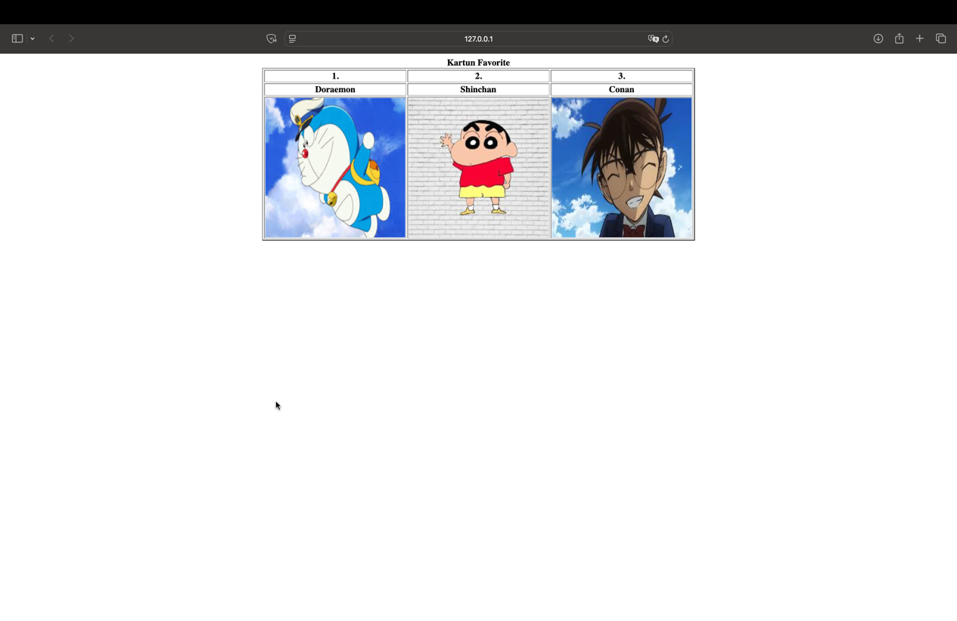
Gambar 8 Screenshot Output Soal 8

C. Pembahasan
- Baris [1]: Terdapat tag <html> yang berfungsi sebagai pembuka seluruh dokumen HTML.
- Baris [2] – [4]: Bagian ini memuat tag <head> yang di dalamnya terdapat tag <title>. Tag ini memberikan judul "Sisip Gambar Dalam Table" pada tab atau jendela browser. Bagian ini kemudian ditutup dengan </head>.
- Baris [5]: Tag <body> menandakan dimulainya area utama untuk menampilkan isi halaman web.
- Baris [6]: Terdapat tag <center> yang berfungsi untuk mengatur agar seluruh elemen yang ada di dalamnya (dalam hal ini adalah keseluruhan tabel) tampil tepat di tengah-tengah layar browser.
- Baris [7]: Terdapat tag <table border="2"> yang berfungsi memulai pembuatan tabel dengan memunculkan garis bingkai (border) berketebalan 2.
- Baris [8]: Tag <caption> digunakan untuk menyematkan judul pada tabel. Di dalamnya juga ditambahkan tag <b> agar teks "Kartun Favorite" dicetak tebal.
- Baris [9] – [13]: Ini adalah baris pertama tabel yang dibuat dengan tag <tr> (table row). Di dalamnya terdapat tiga tag <th> (table header) yang berisi teks penomoran "1.", "2.", dan "3.". Sifat dasar dari tag <th> adalah membuat teks di dalamnya otomatis dicetak tebal dan rata tengah.
- Baris [14] – [18]: Ini adalah baris kedua tabel. Penggunaan tag <tr align="center"> memastikan isinya rata tengah, kemudian diisi dengan tiga tag <th> yang berisi nama karakter kartun ("Doraemon", "Shinchan", "Conan").
- Baris [19] – [20]: Terdapat tag <td align="center"> untuk membuat sel kolom data dengan isi teks rata tengah. Di dalamnya disisipkan sebuah gambar menggunakan tag <img src="dora.jpeg" width="250" height="250">. Atribut src memanggil file gambar bernama "dora.jpeg", sedangkan width dan height mengatur paksa dimensi gambar tersebut menjadi persegi dengan lebar 250 dan tinggi 250. (Sebagai catatan, pada susunan kode ini terlewat penulisan tag pembuka <tr> sebelum baris 19 untuk menandakan dimulainya baris ketiga).
- Baris [21] – [22]: Ini adalah kolom data kedua yang menyisipkan gambar "shin.jpeg" dengan pengaturan ukuran 250x250, sama persis seperti gambar pertama.
- Baris [23] – [25]: Ini adalah kolom data ketiga yang berisi gambar "conan.jpeg". Perbedaannya dengan kode Anda yang sebelumnya ada pada tujuan tautannya. Disisipkan tag tautan <a href="soal2.html"> sebelum tag gambar. Ini membuat gambar Conan tersebut berfungsi sebagai tombol (hyperlink). Jika pengunjung mengklik gambar tersebut, mereka akan langsung diarahkan ke file "soal2.html" yang sudah Anda buat sebelumnya. (Catatan: pada susunan kode ini, tag tautan tersebut masih belum ditutup dengan tag </a>).
- Baris [26]: Tag </table> digunakan untuk menutup atau mengakhiri pembuatan keseluruhan elemen tabel.
- Baris [27]: Tag </center> digunakan untuk menutup efek posisi rata tengah layar.
- Baris [28]: Tag </body> menandakan bahwa isi konten utama halaman web telah berakhir.
- Baris [29]: Tag </html> merupakan penutup final yang menandakan struktur kode HTML telah selesai sepenuhnya.

TAUTAN GITHUB
https://github.com/IntraGH/Pemrograman-Web-I/tree/main/Modul%202

